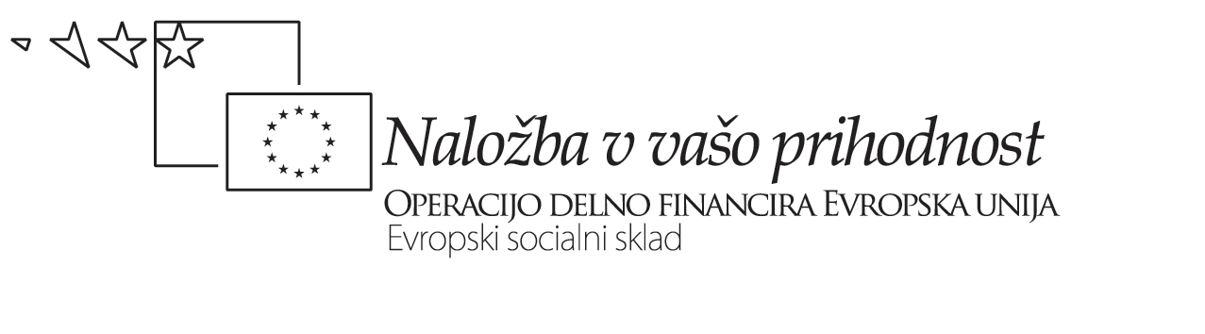

Naslov gradiva
REFLEKSIVNO PISMO
Srednje ekonomske šole Maribor

Avtor gradiva: Vesna Dukarić Leskovar, Jovita Kancler, Danica Pelcl, Darja Cizel, Andreja Rajh

Že v preteklem šolskem letu smo s pomočjo delavnic in predavanj pripravljali (mehčali) sodelavce na spremembe v posodobljenem učnem načrtu. Pridobili smo si zaupanje sodelavcev, kar se je videlo v njihovi pripravljenosti za aktivno sodelovanje.
Skozi različne oblike našega aktivnega dela (delavnice, predavanja, anketni vprašalniki), smo ugotovili naše šibke in močne točke. Na podlagi tega smo se odločili, da bo naša prioriteta: medpredmetno povezovanje, timsko učenje in uporaba IKT.
Do sedaj smo izvedli številne medpredmetne povezave med poukom in v okviru projektnega dela. Timsko poučevanje je v zametkih in se bomo temu v naslednjem šolskem letu aktivno posvetili. Vzporedno smo se na šoli s pomočjo lastnega multiplikatorja izobraževali na področju vključevanja IKT v pouk. Narejene imamo spletne učilnice za posamezne predmete, za ŠRT, e- zbornico in ostale aktivnosti, ki se izvajajo na šoli. To nam omogoča lažji in hitrejši prenos informacij.
V tem šolskem letu smo izpeljali dva obsežnejša projekta medpredmetnega povezovanja, ki sta vključevala večino predmetov in učiteljev, ki poučujejo v 1. letniku gimnazije. Naš najuspešnejši projekt medpredmetnega povezovanja je bila: Naravoslovna učna pot Piramida. Delo je potekalo po naslednjih korakih:

- priprava slikovnega gradiva v spletni učilnici,
- priprava vprašanj in nalog po predmetnih aktivih,
- usklajevanje nalog,
- načrtovanje in zapis skupne priprave in priprav za posamezne predmete,
- načrt izvedbe,
- izvedba,
- priprava razstave in PP predstavitve v avli šole,
- evalvacija.

Iz gradiva je razvidno, da smo v aktivnost vložili veliko truda, ker smo usklajevali delo različnih predmetov. Želeli smo pripraviti trajno gradivo, ki ga bomo ob opravljeni evalvaciji ustrezno spremenili in nadgradili na podlagi izkušenj, ki smo jih pridobili z izvedbo. Izdelek dokazuje, da znamo in smo pripravljeni timsko sodelovati.
Pri delu smo dosegli aktivno sodelovanje tudi tistih učiteljev, za katere smo menili, da spremembam niso najbolj naklonjeni. V preteklosti se takih povezovanj še nismo lotili v takem obsegu. Na izdelek smo ponosni, ker je nastalo gradivo, s katerim smo podprli zastavljeni cilj šole: spoznati domače okolje. Pri nastajanju gradiva smo se naučili sprejemati ideje drugih, spoznali smo, da skupaj zmoremo marsikaj, pri tem pa je pomemben dejavnik prostovoljni pristop, za izvedbo pa je nujno potreben dober načrt.

V juniju smo izvedli delavnico z učitelji, ki poučujejo v 1. letnikih gimnazije, na kateri smo analizirali delo v tem šolskem letu. Delavnico smo izvedli v obliki okrogle mize, na kateri smo po aktivih poročali o izvedenih aktivnostih v tem šolskem letu. Razpravljali smo o pozitivnih in negativnih izkušnjah, podali smo predloge za spremembe in načrtovali delo v novem šolskem letu.
Šolski razvojni tim je poskrbel, da je delo potekalo v prijetnem in sproščenem vzdušju.

Cenimo pomoč ZRSŠ in menimo, da je postopnost pri uvajanju sprememb prava pot. Pomisleke pa imamo pri izpolnjevanju številne in preobsežne dokumentacije.

Veselimo se sodelovanja z Vami v novem šolskem letu in Vas lepo pozdravljamo.

ŠTR Srednje ekonomske šole Maribor

